**Муниципальное дошкольное образовательное учреждение**

**детский сад с. Богословка Пензенского района Пензенской области**

**Проект**

**Волшебный «Фанкластик»**

с детьми 4-5 лет

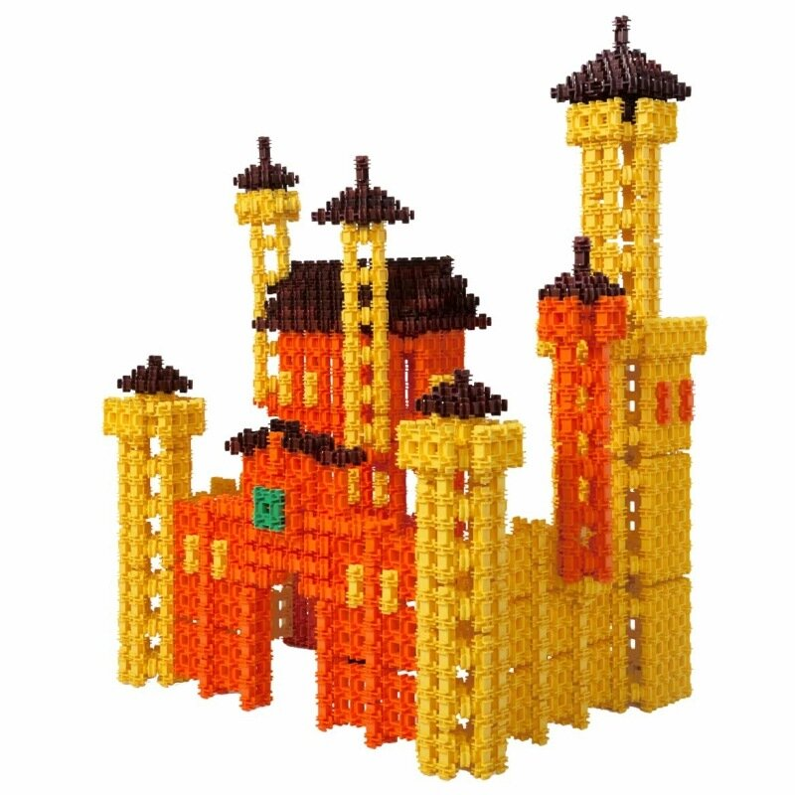

Воспитатель: Гладкова Е.Ю.

**2022 – 2023 уч.гг.**

**Проект:** познавательный, информационно-практико-ориентированный

**Срок реализации:** долгосрочный**,**  сентябрь 2022года – май 2023года

**Участники проекта:** дети средней группы, воспитатели, родители.

**Актуальность.**  В реальной практике дошкольных образовательных учреждений остро ощущается необходимость в организации работы по формированию интереса к техническому творчеству и первоначальных технических навыков. Однако отсутствие необходимых условий в детском саду не позволяет решить данную проблему в полной мере.

В условиях реализации ФГОС ДО проект с использованием конструктора «Фанкластик» способствует приобщению дошкольников к творческой деятельности по конструированию и моделированию, умению находить правильное решение и превращать его в конструкцию, моделировать объекты окружающего мира.

В проекте особое внимание уделяется развитию логического и пространственного мышления. Дошкольники учатся работать с предложенными схемами, у них  формируются умения сотрудничать с партнером, работать в микро группах, парах, в коллективе. Таким образом, возникла необходимость реализации проекта.

**Цель.** Развитие интеллектуально-творческих способностей детей 4-5 лет в интегрированных видах деятельности с применением оригинального отечественного конструктора «Фанкластик».

**Задачи.**

1. Развивать любознательность, формировать опыт познавательной инициативы.
2. Создать в группе условия для реализации проекта, подготовить материал для практической деятельности детей.
3. Развивать продуктивную модельно-конструкторскую и творческую деятельность детей.
4. Давать элементарные представления о разных видах конструктора.
5. Организовать центр конструирования (разные виды конструктора с разными способами крепления и соединения, конструктор «Фанкластик»)
6. Объединить и сплотить общей идеей детей, воспитателей и родителей на основе интересной конструктивной деятельности.
7. Обогащать словарный запас по теме.

**Организация деятельности**

1. Форма образовательной деятельности – совместная образовательная деятельность;
2. Форма организации деятельности – подгрупповая, индивидуальная;

**Итог проекта:**

1. Выставка работ и поделок, сделанных совместно с родителями «Парад «Фанкластик»
2. Создание книжек-малышек с описанием своей поделки.

**Этапы проекта.**

1. Подготовительный (постановка цели и задач, составление плана, изучение методического материала по теме)
2. Основной (реализация проекта, занятия, игры и т.д.)
3. Завершающий (итоговое мероприятие)

|  |  |
| --- | --- |
| Этапы | Мероприятия |
| Подготовительный  (сентябрь 2022) | 1. Изучение методической литературы 2. Знакомство родителей с проектом, задачами – презентация 3. Составление плана мероприятий (занятий, игр) на учебный год |
| Основной  (октябрь 2022- май 2023) | 1. Чтение сказок, рассказов об окружающем мире (животные, растения, транспорт, дома и т.д.) 2. Рассматривание картин, беседы на темы: «Цветы», «Бабочка» и т.д. 3. Знакомство с деталями конструктора Фанкластик 4. Игра-занятие «Вот какие разные дорожки» 5. «Вот какие сказочные клумбы» 6. «Лабиринт с кладовочкой для крота» 7. «Домики для Красной шапочки и её бабушки» 8. Просмотр видеофильма «Необыкновенный конструктор – Фанкластик» 9. Использование деталей конструктора Фанкластик в непрерывной образовательной деятельности (в занятиях по ФЭМП, творческой модельно-конструктивной деятельности, в дидактических играх с включением деталей конструктора, интегрированные занятия по ознакомлению с окружающим) 10. Пополнение центра конструирования 11. Семейная мастерская «Цветы для мамы, бабушки» 12. Информационный буклет и презентация для педагогов и родителей. |
| Итоговое мероприятие | Выставка работ и поделок из конструктора (дети, родители) «Парад Фанкластик»  Представление проекта на МО детского сада |

**Планируемые результаты.**

В ходе проекта дети:

* уверенно владеют базовыми способами конструирования: размещают детали в пространстве таким образом, чтобы при их соединении получалась задуманная конструкция (линейная, замкнутая, вертикальная, горизонтальная, наклонная), свободно сочетают способы конструирования из разных деталей;
* различают детали, правильно их называют, самостоятельно выбирают для постройки, уверенно используют их по назначению (горка высокая и низкая, кроватки для трех медведей);
* уверенно создают конструкции по предложенной теме, творческой задаче, своему замыслу, показу и пояснению педагога, несложному алгоритму (два-три действия);

**Используемая литература**

* Лыкова И.А. Парциальная программа интеллектуально-творческого развития детей дошкольного возраста;
* Варианты планов-конспектов занятий по конструированию на базе авторской программы д.п.н. Лыковой И.А. «Фанкластик: Весь мир в руках твоих»;

Схемы, рисунки, алгоритмы, дидактические игры.

<https://www.youtube.com/watch?v=TYf6wYOc8Cg&feature=youtu.be>